

**О присвоении наименований безымянным улицам станции Ганькино Полудинского сельского округа района Магжана Жумабаева Северо-Казахстанской области**

Решение акима Полудинского сельского округа района Магжана Жумабаева Северо-Казахстанской области от 19 апреля 2021 года № 8. Зарегистрировано Департаментом юстиции Северо-Казахстанской области 19 апреля 2021 года № 7302

      В соответствии с подпунктом 4) статьи 14 Закона Республики Казахстан от 8 декабря 1993 года "Об административно-территориальном устройстве Республики Казахстан", пунктом 2 статьи 35 Закона Республики Казахстан от 23 января 2001 года "О местном государственном управлении и самоуправлении в Республике Казахстан", на основании заключения Северо-Казахстанской областной ономастической комиссии от 29 декабря 2020 года, с учетом мнения населения станции Ганькино, аким Полудинского сельского округа района Магжана Жумабаева Северо-Казахстанской области РЕШИЛ:

      1. Присвоить безымянным улицам станции Ганькино Полудинского сельского округа района Магжана Жумабаева Северо-Казахстанской области, согласно прилагаемой схематической карте, следующие наименования:

      улице первой – улица Береке;

      улице второй – улица Аққайың.

      2. Контроль за исполнением настоящего решения оставляю за собой.

      3. Настоящее решение вводится в действие по истечении десяти календарных дней со дня его первого официального опубликования.

|  |  |
| --- | --- |
| *Аким сельского округа* | *М. Калиев* |

|  |  |
| --- | --- |
|  | Приложение к решению |
|  | от 19 апреля 2021 года |
|  | № 8 |

**Схематическая карта о присвоении наименований безымянным улицам станции Ганькино Полудинского сельского округа района Магжана Жумабаева Северо-Казахстанской области**

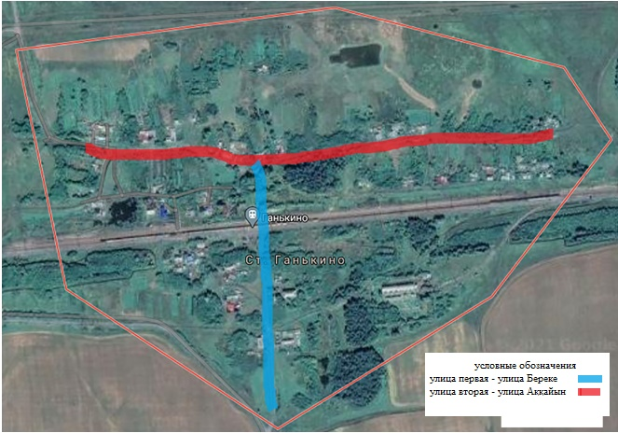

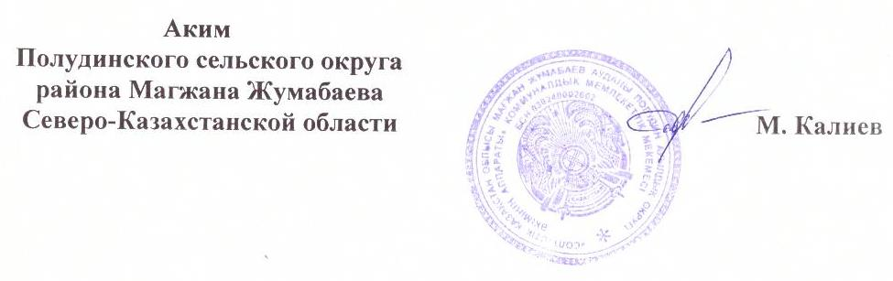

© 2012. РГП на ПХВ «Институт законодательства и правовой информации Республики Казахстан» Министерства юстиции Республики Казахстан